Bước 1: Down MS Team : Vào google gõ Mirosft teams hoặc Web trường để tải phần mềm

Bước 2: Mở phần mềm MS teams đã cài đặt và nhập tài khoản và mật khẩu được nhà trường cung cấp.

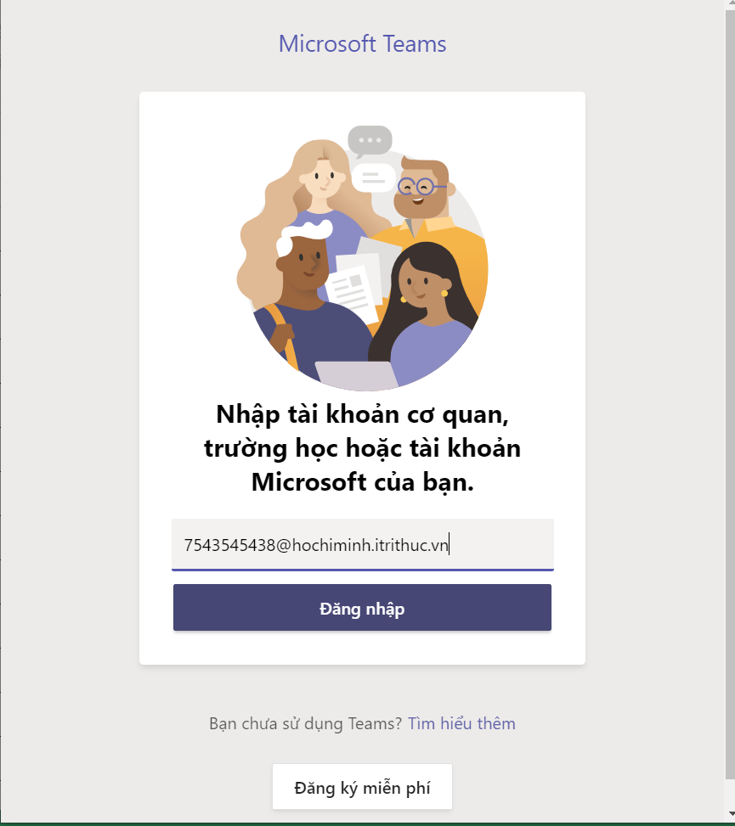

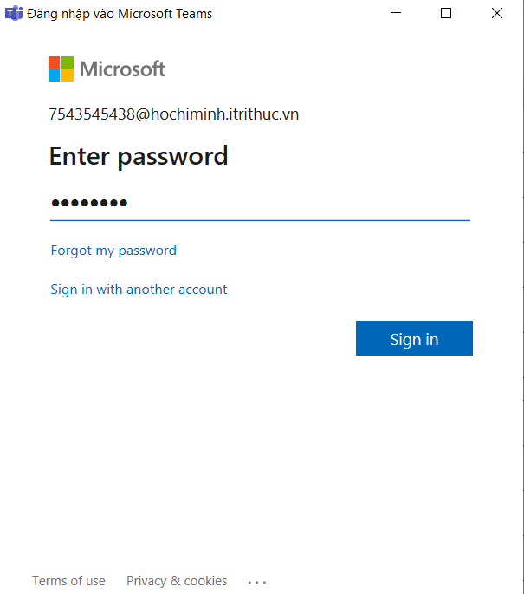

Lần đăng nhập đầu tiên, phần mềm MS Teams sẽ hiện thị như sau:

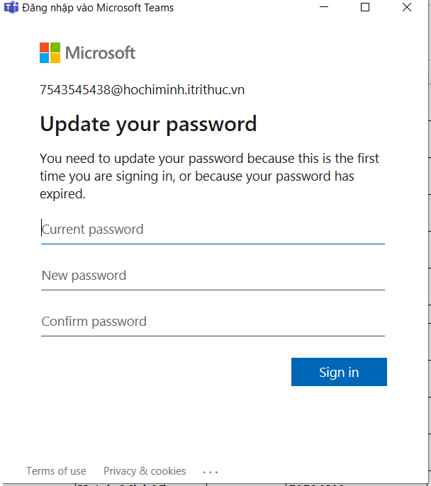

* Current password : Nhập lại mật khẩu được nhà trường cấp trong File
* New Password: Tạo mật khẩu mới.
* Confirm password: Nhập lại mật khẩu mới vừa tạo

( Lưu ý:

* Tạo mật khẩu mới sau khi đăng nhập lần đầu là bắt buộc
* Mật khẩu tạo mới phải thỏa mãn yêu câu sau :Từ 8 kí tự trở lên, có kí tự đặc biệt, có chữ cái viết hoa và có số

VD: Abcd@123 )

Sau khi tạo xong mật khẩu mới chương trình sẽ hiện lên bảng hội thoại sau

Nhấn Next để tiếp tục.

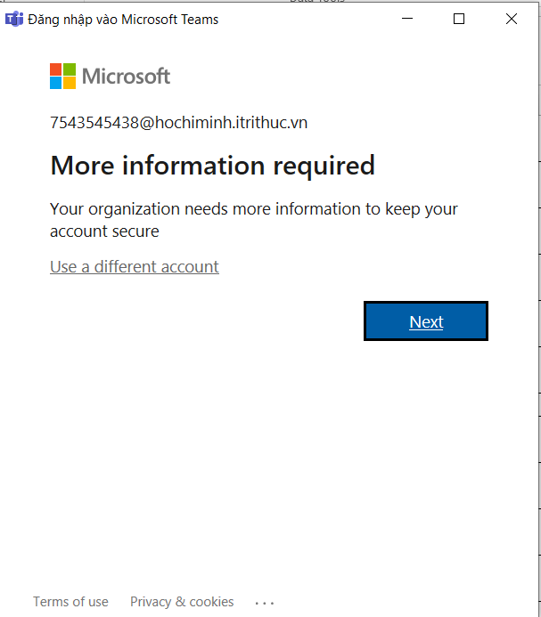

Nhấn chọn tên tài khoản học sinh.

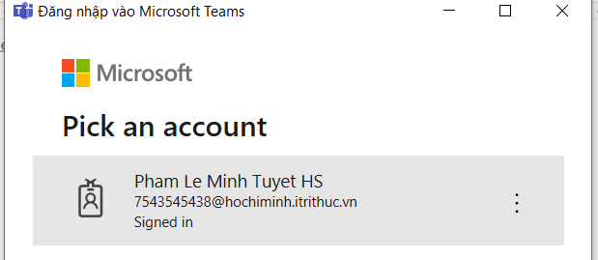

Hệ thống sẽ yêu cầu xác nhận ( lưu ý chỉ cần xác nhận 1 trong 2 dòng là được ) vta nhấn vào set it up now

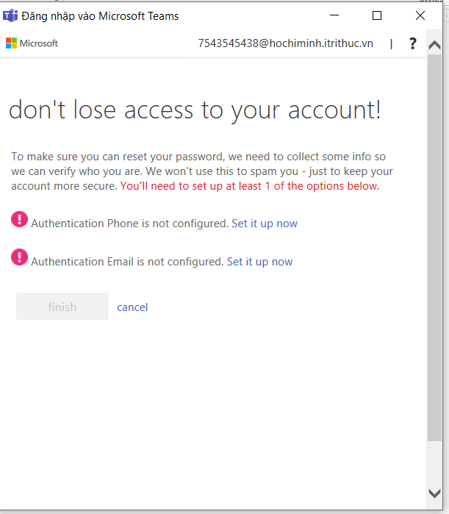

* Authentication Phone is not configured : Xác nhận qua điện thoại

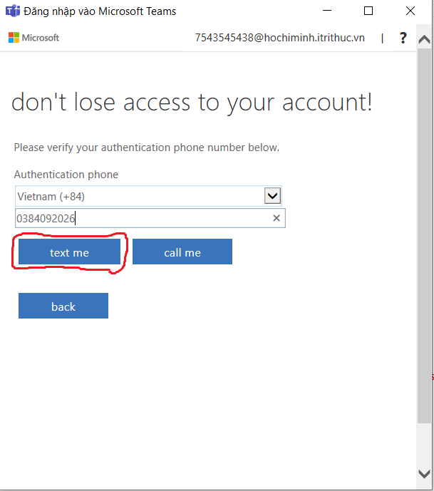

* Authentication Email is not configured: Xác nhận qua email

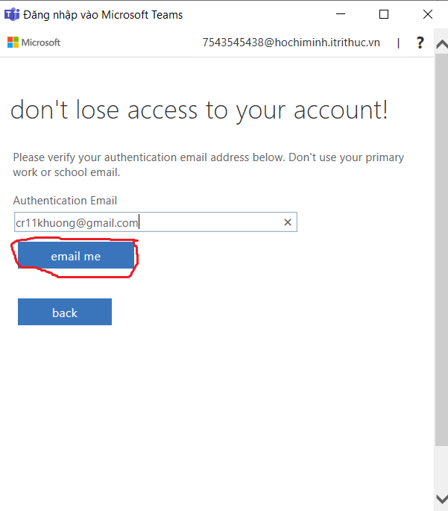

Nhập mã xác nhận và nhấn Verify

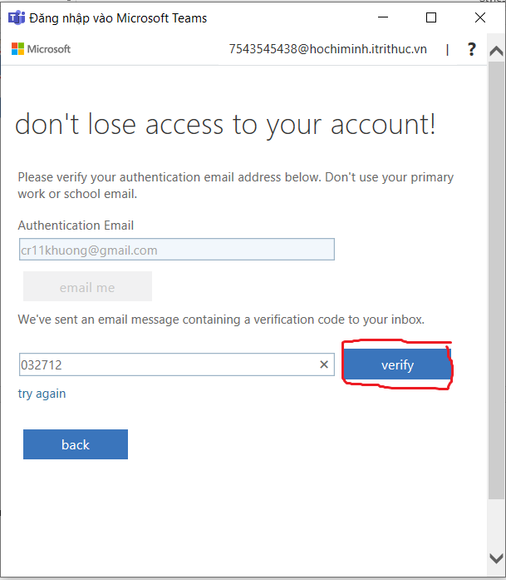

Sau đó nhấn Finish!!

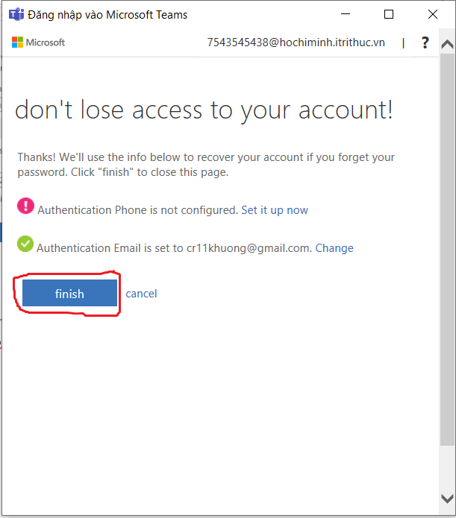

Đăng nhập tài khoản thành công.

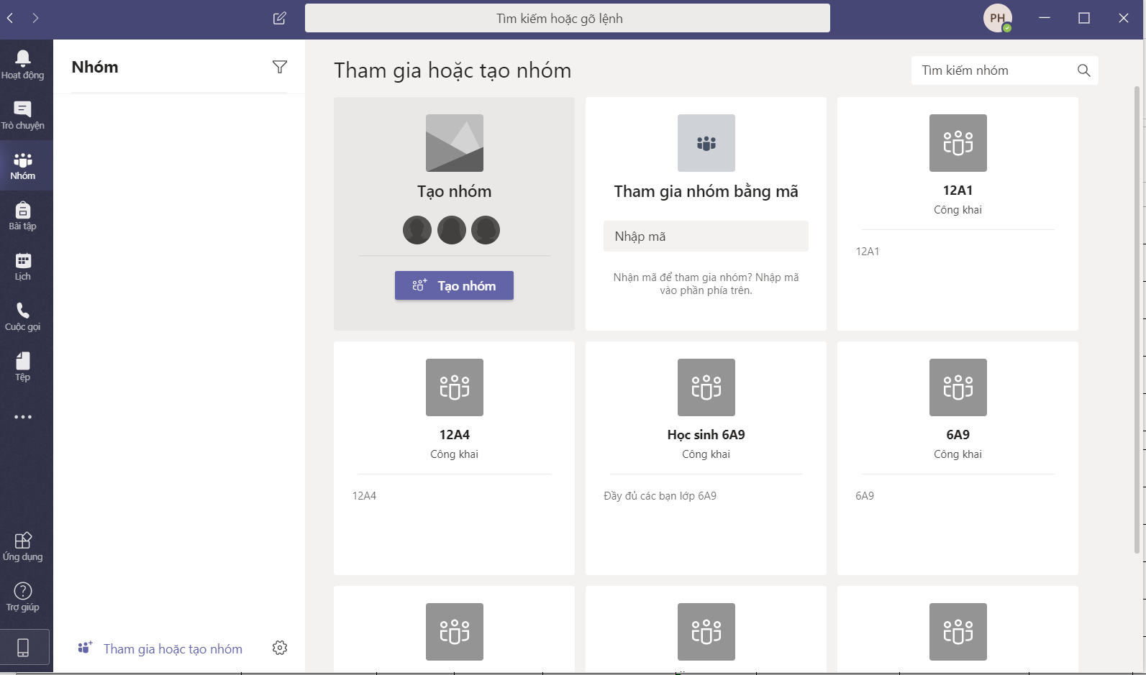

Lần đầu đăng nhập có thể sẽ là ngôn ngữ Tiếng Anh , Hs nhấn vào thao tác sau để chọn lại Tiếng Việt.

